

EXMO. SR. DR. JUIZ FEDERAL DA 3ª UNIDADE AVANÇADA DE ATENDIMENTO DA SUBSEÇÃO DE SÃO LEOPOLDO – SEÇÃO JUDICIÁRIA DO RIO GRANDE DO SUL

Processo: 5000953- 71.2023.4.04.7129/RS

CAIXA ECONÔMICA FEDERAL – CEF, instituição financeira sob a forma de empresa pública, inscrita no CGC/MF sob n.º 00.360.305/1780-00, com sede em Brasília/DF e Escritório de Negócios neste Estado, com endereço na Rua dos Andradas, n.º 1000, em Porto Alegre/RS,, onde recebe citações, intimações e notificações de estilo, por seu advogado que esta subscreve, mandato incluso nos autos da AÇÃO DE OBRIGAÇÃO DE FAZER E INDENIZAÇÃO POR DANOS MATERIAIS E MORAIS, que lhe promove PATRICIA RODRIGUES MACHADO, em trâmite perante este Douto Juízo, vem, mui respeitosamente, à presença de Vossa Excelência, apresentar
C O N T E S T A Ç Ã O
Consoante às razões de fato e de direito que passa a expor

BREVE SÍNTESE DA DEMANDA

DA REALIDADE DOS FATOS
Cuida-se, sub specie iuris, de ação ajuizada pela Requerente em que afirma que foram realizadas transações em sua conta, as quais desconhece. Postula a repetição dos valores e indenização por danos morais.
No entanto, a presente demanda não merece prosperar.
Os processos de contestação de movimentações financeiras são analisados com base em critérios técnicos, utilizados por ferramentas tecnológicas desenvolvidas para a verificação das transações não reconhecidas pelos clientes, em obediência às diretrizes estabelecidas pelo gestor, cabendo à CAIXA realizar a recomposição dos valores de acordo com os critérios definidos pela empresa.
O processo de contestação formalizado pelo Sr. SUELI REGINA QUADROS ROLDAO foi indeferido pela ausência de indícios de fraude.
Desta forma, por qualquer ângulo que se analise, a improcedência da demanda é medida que se impõe.

DO MÉRITO

Conforme já informado, não foram encontrados indícios de fraude nas transações contestadas pela Autora, razão pela qual não há que se falar em desconstituição de débito.

Verificamos que foram contestadas transações realizadas 01/03/através de aparelho Smartphone/Tablet registrado com apelido “MOTOG32”, cadastrado em 18.01.2023 - 11.36.25hs e utilizado regularmente com uso da senha cadastrada pelo cliente..

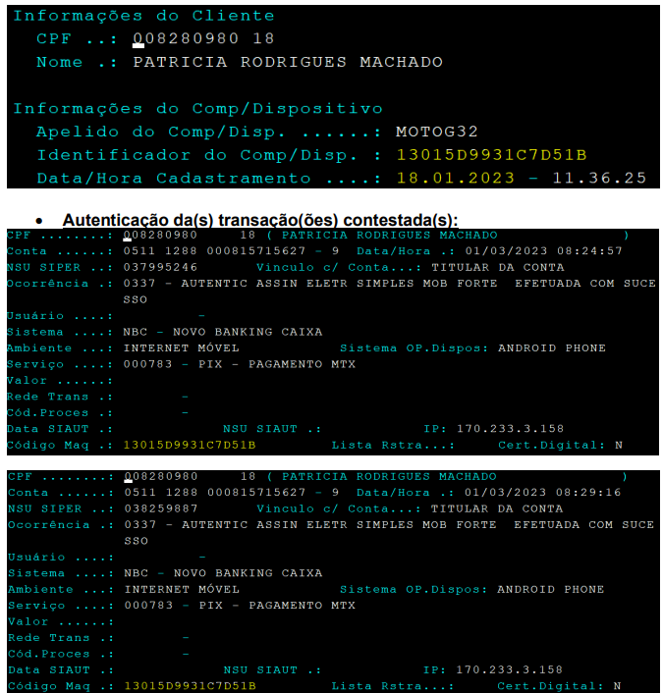

Ainda no processo de contestação segue o seguinte relato: “Cliente não reconhece o destinatário do PIX que foi enviado.”

Esclarecemos que, embasados nas cláusulas do Contrato de Abertura, Manutenção e Encerramento de Contas de Depósitos na CAIXA (MO 37.105), nos termos abaixo transcritos, que diz que é de responsabilidade do cliente a guarda, integridade e segurança de seu cartão e sigilo de sua senha:

O código secreto (senha) a ser escolhido pelo cliente e gravado no sistema é de uso pessoal e intransferível e de seu exclusivo conhecimento.

A CAIXA não se responsabiliza pela utilização da senha, por terceiros.

Qualquer prejuízo decorrente de extravio, furto ou roubo do cartão, é de inteira responsabilidade do cliente, até o momento da solicitação do seu bloqueio.

O Cartão Magnético da conta é para uso pessoal do cliente, que se responsabilizará pela sua guarda, integridade e segurança.

A CAIXA não se responsabiliza pela utilização do cartão, por terceiros.

A CAIXA fica autorizada a efetivar as operações solicitadas mediante uso do cartão e senha e todos os lançamentos gerados deverão ser acatados pelo cliente.

Qualquer prejuízo decorrente de extravio, furto ou roubo do cartão é de inteira responsabilidade do cliente, até o momento da solicitação do seu bloqueio/cancelamento. Assim, a CAIXA somente se responsabiliza pelos prejuízos causados ao correntista nas transações ocorridas após o contato da cliente com o banco.

Salientamos que transações realizadas no Internet Banking CAIXA, somente foram possíveis após autenticação de Usuário e Senha Internet (credenciais de acesso) e aposição de Assinatura Eletrônica (AES), cadastrados pelo cliente, de seu uso pessoal e intransferível e de seu exclusivo conhecimento.

Informamos que os bloqueios podem ser realizados através dos seguintes canais de atendimento:
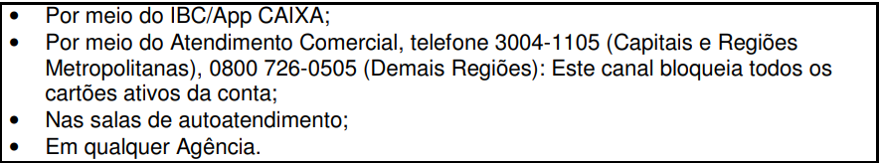

Em consulta ao sistema GIC, cuja unidade responsável é a CEACR – CN ATEND COBRANCA REMOTA, NÃO identificamos contato do(a) Sr(a). PATRÍCIA RODRIGUES MACHADO com a central de Atendimento da CAIXA, para solicitar bloqueio/cancelamento dos cartões de débito/dispositivos diante das transações contestadas terem sido realizadas.

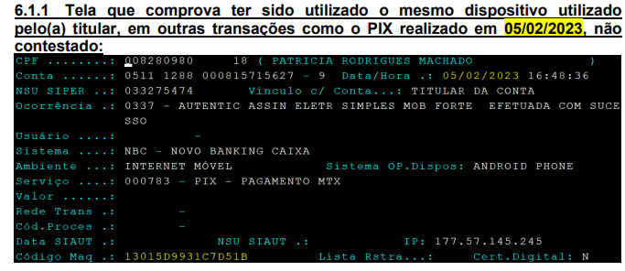

Deste modo, conforme cláusulas contratuais, o cliente é responsável por qualquer movimentação em conta de sua titularidade até que informe a CAIXA. A CAIXA somente se responsabiliza pelos prejuízos causados ao correntista nas transações ocorridas após o contato do cliente com o banco, motivo pelo qual esta Centralizadora RATIFICA o parecer emitido no qual não foram identificados indícios de fraude eletrônica nas transações contestadas, razão pela qual foi emitido Parecer Técnico desfavorável à recomposição dos valores contestados.

Ressalte-se que sem a validação realizada pelo cliente, que necessita do uso de cartão e senha, as transações por meio do dispositivo não teriam ocorrido.

Reforçamos que os critérios técnicos de análise das transações financeiras eletrônicas são restritos às áreas de Segurança da CAIXA e à Polícia Federal por envolver sigilo e para resguardar o Sistema Bancário.

No que se refere a pretensão de indenização por danos morais, o Banco ressalta que no caso em apreço não se fazem presente os requisitos da imputação ressarcitória: NÃO HÁ PROVA DA CONDUTA ILÍCITA DO AGENTE (exigência do artigo 186 e 927 do Código Civil de 2002), NEXO CAUSAL E DANO.

A Requerente apenas alega fatos os quais não prova (art. 373, I, CPC), de modo que não é crível imputar à Requerida responsabilidade em reparar supostos danos.
Assim sendo, evidenciado a inexistência de ato ilícito, resta quebrado o liame do nexo causal entre os danos alegados e a conduta da CAIXA, motivo pelo qual deve ser julgado improcedente os pedidos deduzidos na inicial.

DA EXCLUSIVA RESPONSABILIDADE DA RECORRENTE

Ratificamos que não houve qualquer comunicação às autoridades policiais acerca de eventual fraude, tampouco comunicação à CAIXA ECONÔMICA FEDERAL acerca de eventual roubo/extravio/perda do cartão, evidenciando o desinteresse da parte autora em resolver a problemática, buscando em juízo apenas transferir a responsabilidade por sua falta de zelo e sigilo que lhe causou prejuízo, à instituição financeira, que em nada concorreu para isso.

Resta absolutamente evidenciado nos autos que não houve qualquer falha na prestação de serviço da empresa pública, tampouco há de se falar em fragilidade de segurança do sistema desta, posto que as transferências não foram realizadas através de invasão do sistema da CAIXA, mas sim através da utilização de cartão e/ou senha da própria parte autora.

Destarte, considerando que a própria parte recorrente não agiu com o zelo e sigilo necessário para utilização exclusiva de sua conta, não pode repassar eventual prejuízo sofrido por sua falta de cuidado à instituição financeira. Fato é que não há de se falar em responsabilidade da empresa pública, nos termos do art. 12, §3º, III, CDC:

“Art. 12. O fabricante, o produtor, o construtor, nacional ou estrangeiro, e o importador respondem, independentemente da existência de culpa, pela reparação dos danos causados aos consumidores por defeitos decorrentes de projeto, fabricação, construção, montagem, fórmulas, manipulação, apresentação ou acondicionamento de seus produtos, bem como por informações insuficientes ou inadequadas sobre sua utilização e riscos.
(...)
§ 3° O fabricante, o construtor, o produtor ou importador só não será responsabilizado quando provar:
(...)
III - a culpa exclusiva do consumidor ou de terceiro.”

Assim sendo, a improcedência é medida que se impõe!

DA INEXISTÊNCIA DE NEXO CAUSAL

Esclarecemos que, embasados nas cláusulas do Contrato de Abertura, Manutenção e Encerramento de Contas de Depósitos na CAIXA (MO 37.105), nos termos abaixo transcritos, que diz que é de responsabilidade do cliente a guarda, integridade e segurança de seu cartão e sigilo de sua senha:

O código secreto (senha) a ser escolhido pelo cliente e gravado no sistema é de uso pessoal e intransferível e de seu exclusivo conhecimento.

A CAIXA não se responsabiliza pela utilização da senha, por terceiros.

Qualquer prejuízo decorrente de extravio, furto ou roubo do cartão, é de inteira responsabilidade do cliente, até o momento da solicitação do seu bloqueio.

O Cartão Magnético da conta é para uso pessoal do cliente, que se responsabilizará pela sua guarda, integridade e segurança.

A CAIXA não se responsabiliza pela utilização do cartão, por terceiros.

A CAIXA fica autorizada a efetivar as operações solicitadas mediante uso do cartão e senha e todos os lançamentos gerados deverão ser acatados pelo cliente.

Qualquer prejuízo decorrente de extravio, furto ou roubo do cartão é de inteira responsabilidade do cliente, até o momento da solicitação do seu bloqueio/cancelamento. Assim, a CAIXA somente se responsabiliza pelos prejuízos causados ao correntista nas transações ocorridas após o contato da cliente com o banco.

Salientamos que transações realizadas no Internet Banking CAIXA, somente foram possíveis após autenticação de Usuário e Senha Internet (credenciais de acesso) e aposição de Assinatura Eletrônica (AES), cadastrados pelo cliente, de seu uso pessoal e intransferível e de seu exclusivo conhecimento.
Informamos que os bloqueios podem ser realizados através dos seguintes canais de atendimento:

Ou seja, EM MOMENTO ALGUM foi realizado qualquer dos procedimentos acima pela parte ré, evidenciando desídia, não sendo juridicamente viável a transferência de responsabilidade à CAIXA, sobretudo por não ter havido qualquer ATO ILÍCITO por parte da empresa pública.

Deste modo, conforme cláusulas contratuais, o cliente é responsável por qualquer movimentação em conta de sua titularidade até que informe a CAIXA. A CAIXA somente se responsabiliza pelos prejuízos causados ao correntista nas transações ocorridas após o contato do cliente com o banco, motivo pelo qual esta Centralizadora RATIFICA o parecer emitido no qual não foram identificados indícios de fraude eletrônica nas transações contestadas, razão pela qual foi emitido Parecer Técnico desfavorável à recomposição dos valores contestados.

Ressalte-se que sem a validação realizada pelo cliente, que necessita do uso de cartão e senha, as transações por meio do dispositivo não teriam ocorrido.

Reforçamos que os critérios técnicos de análise das transações financeiras eletrônicas são restritos às áreas de Segurança da CAIXA e à Polícia Federal por envolver sigilo e para resguardar o Sistema Bancário.
No que se refere a pretensão de indenização por danos morais, o Banco ressalta que no caso em apreço não se fazem presente os requisitos da imputação ressarcitória: NÃO HÁ PROVA DA CONDUTA ILÍCITA DO AGENTE (exigência do artigo 186 e 927 do Código Civil de 2002) e NEXO CAUSAL.
A Requerente apenas alega fatos os quais não prova (art. 373, I, CPC), de modo que não é crível imputar à Requerida responsabilidade em reparar supostos danos.
Assim sendo, evidenciado o ato ilícito, resta quebrado o liame do nexo causal entre os danos alegados e a conduta da CAIXA, motivo pelo qual deve ser reconhecida a improcedência dos pedidos.

Inexistência de comprovação do dano moral

Inexistente, no presente caso, o dano moral alegado pela parte recorrente, porquanto para sua configuração não bastam meras alegações: deve ser comprovada, ao menos, a existência de fato que pudesse, ainda que potencialmente, colocar a suposta vítima em situação de afronta moral ou psicológica.

Portanto, o deferimento pelo juízo de instância minima já se apresentou como medida exacerbada e desconexa à realidade dos fatos. Sobejar o quantum debeatur seria desabonar o que a lei e os princípios gerais do direito preveem, fomentando a indústria do dano moral, vez que o enriquecimento sem causa passaria a ter a chancela do Poder Judiciário, o que não se espera, por razões estruturais.

Outrossim, não basta, portanto, alegar ter sofrido o dano moral. Deve ser comprovada a ocorrência de situação que o pudesse, ainda que potencialmente, causar; o que não foi feito nestes autos pela parte Apelante (CPC, art. 373, I). Soma-se aos fatos que o papel da recorrida no caso in voga não ultrapassou a de mera financiadora, sem qualquer correlação com a construção do imóvel, tampouco com a ocorrência de eventuais vícios nele verificados.

E mesmo que a parte Apelada tivesse concorrido para os danos que a parte recorrente alega ter sofrido (o que desde sempre se refuta), o descabimento de majoração de tal pedido ainda seria impositiva, pois os fatos narrados na inicial refletem tão somente a ocorrência de mero dissabor decorrente de atividades corriqueiras, hipótese insuficiente para a configuração do dano moral, conforme sedimentado pelo c. STJ:

O mero dissabor não pode ser alçado ao patamar do dano moral, mas somente aquela agressão que exacerba a naturalidade dos fatos da vida, causando fundadas aflições ou angústias no espírito de quem ela se dirige.

A doutrina é igualmente uníssona no sentido de que “(...) mero inadimplemento contratual, mora ou prejuízo econômico não configuram, por si sós, dano moral, porque não agridem a dignidade humana”, razão pela qual verifica-se completamente descabido o pedido de reparação por danos morais nestes autos, por qualquer ângulo que se analise a questão.

Ademais, veja-se que o caso em comento pode ser caracterizado como mero aborrecimento que é incapaz de gerar o direito a indenização por danos imateriais, motivo pelo qual deve ser negado provimento ao Recurso Inominado interposto pela parte autora.

CONCLUSÃO

Ante todo o exposto, requer sejam acolhidas as preliminares argüidas, para os fins nelas especificados, e, caso ad argumentandum esse MM. Juiz entenda não ser o caso de extinguir o processo nos moldes ali pleiteados, requer que, no mérito, seja a ação julgada totalmente IMPROCEDENTE.
A CAIXA pretende provar o alegado através de todos os meios de provas admitidos pelo Direito, sem exceção, bem como protesta desde já pela eventual juntada de novos documentos que sejam esclarecedores e pertinentes à matéria tratada nos Autos.
Requer a Ré que todas as intimações sejam encaminhadas ao escritório de seus patronos, sito na Rua do Passeio, 38, Torre 2, 15 andar, Sala 1509/1512 – Centro - CEP:20021-290 – RJ – Rio de Janeiro e que as publicações sejam realizadas, exclusivamente, em nome do patrono Dr. JOÃO ALVES BARBOSA FILHO, inscrito sob o nº OAB/RS 90657-A, sob pena de nulidade das mesmas.
Nestes Termos,
Pede Deferimento,
PASSO FUNDO, 08 de Maio de 2023.
JOÃO BARBOSA
OAB/RS 90657-A

REsp n.º 606382 - MS, 4ª Turma, Rel. Min. César Asfor Rocha, DJ 17.05.04.
CAVALIERI FILHO, Sérgio. Programa de Responsabilidade Civil. 5. ed. São Paulo: Malheiros Editores, p. 98.

